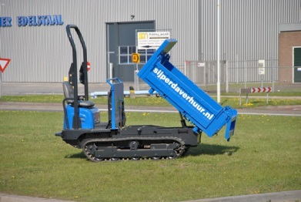



**rupsdumper diesel zitmodel Yanmar C12-R-A1**

- Eigen gewicht: 1150 kg

- Transportlengte: 2,56 meter

- Transporthoogte: 2,25 meter

- Transportbreedte: 0,95 meter

- Voorzien van: rupsbanden

- Laadvermogen: 1100 kg

- Inhoud bak: 0,50 m³

- Bak 3 zijden kantelbaar  
  
* Specificaties kunnen per machine verschillen.

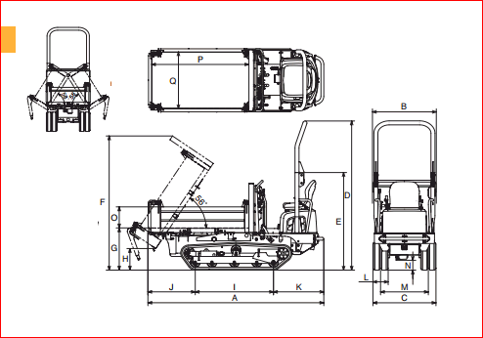

A 2650 mm

B 960 mm

C 950 mm

D 2250 mm

E 1470 mm

F 2025 mm

G 635 mm

H 325 mm

I 1180 mm   
J 710 mm

K 760 mm

L 230 mm

M 720 mm

N 150 mm

O 315 mm

P 1470 mm

Q 860 mm